跳闸预警部署说明文档
Trip warning deployment document

预备文件：本项目的压缩文件夹tzyc.zip以及项目所需要的第三方库文件夹anaconda3.zip
安装部署步骤：
将tzyc.zip，anaconda3.zip上传至服务器，假定将两个压缩文件放置在/home/ncu/下。
- 解压tzyz.zip，在/home/ncu/执行解压文件操作：
执行：unzip tzyc.zip
解压命令：unzip tzyc.zip
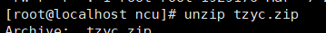
解压后，得到tzyc文件夹，文件夹内包括以下内容：该文件夹下存在脚本文件和一些其他的文件夹，其中包含的脚本文件有predict.sh（预测脚本），auto_predict.sh（自动预测脚本）、train.sh（训练脚本），包含的文件夹有code，Model，Log,Original,Output,Result六个文件夹。
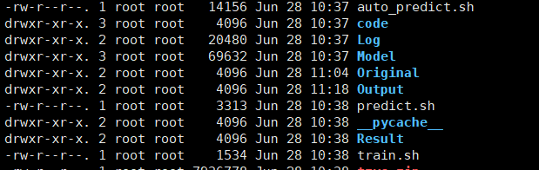

- 解压anaconda3.zip,在/home/ncu/目录下执行解压操作 :
执行：unzip anaconda3.zip
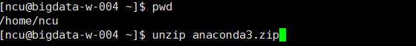
执行完成会在/home/ncu/下出现一个anaconda3文件夹
- 解压完成后，在/home/ncu/目录下执行更改python3.6权限操作：
执行：chmod -R 700 ./anaconda3/bin/python3.6
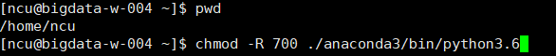
- Anaconda3文件夹为工程执行所需的python3环境，环境独立使用，不与系统python环境冲突, 本项目执行所需要的路径已经在各个的脚本参数中已经设置好了，不需要额外的操作；
- 创建hive数据表（hive表结构设计见tzyc项目运维文档）
在建立本项目(tzyc)相关的hive数据表的前提是大数据部门已经建立好了一个名字叫tzyc的库（注：库名不能改动，只能为tzyc）。
- hive结果表创建tzyc_forecast_result，此表存储数据为全部路线的预测结果。
命令行输入：
hive
创建结果表命令输入：create table if not exists tzyc.tzyc_forecast_result(predict_date string,run_time string,tzgl string, xlid string， xlmc string， )row format delimited fields terminated by ',';
查看表字段是否正确：
执行desc tzyc.tzyc_forecast_result;如果出现如下字段则表明成功。

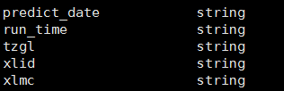
- hive结果表创建tzyc_forecast_result_tdxl，此表存储数据为特定路线的预测结果。
创建特定线路结果表命令输入：
create table if not exists tzyc_forecast_result_tdxl(predict_date string,run_time string,tzgl string,xlmc string )row format delimited fields terminated by ',';
执行desc tzyc.tzyc_forecast_result_tdxl;如果出现如下字段则表明成功。

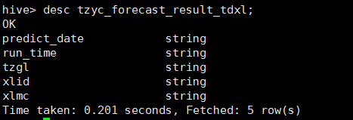
- hive日志记录表创建tzyc_forecast_job_state,此表存储数据为日志记录结果
创建特定线路结果表命令输入：
create table if not exists tzyc_forecast_job_state(date_time string,code string,xlid string,state string,shname string,overtime string) row format delimited fields terminated by ‘,’;
执行desc tzyc.tzyc_forecast_job_state;如果出现如下字段则表明成功。

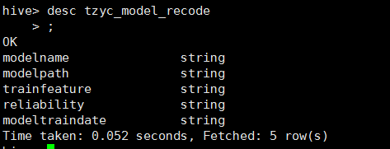
- hive模型记录表创建tzyc_model_recode,此表存储数据为模型记录结果
创建模型记录表命令输入：
create table if not exists tzyc.tzyc_model_recode(modelname string,modelpath string,trainfeature string,reliability string,modeltraindate string) row format delimited fields terminated by ‘,’;
执行desc tzyc.tzyc_model_recode;如果出现如下字段则表明成功。

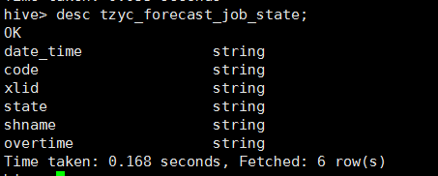
- 上述过程完成则部署完成。

测试部署：
- 自动预测功能检测
功能:
该脚本于每日早晨执行对未来7天线路跳闸概率自动预测
前提：
有当前日期的前一天的跳闸数据，正常数据。
- 假定存在新数据。则进入到/home/ncu/tzyc目录下
执行：sh auto_predict.sh
b）检测是否执行成功：
进入/home/ncu/tzyc/Result/目录下查看是否有更新all_result.csv，如果有则成功。查看Output文件夹查看Output文件夹是否含有ModelRecord.csv，job_state.csv文件，查看内容是否正常。查看hive中数据是否上传成成功（命令行输入：select * from tzyc.tzyc_forecast_result; ），查看跳闸预测模型记录表是否已有数据（命令行输入：select * from tzyc.tzyc_model_recode;），查看跳闸预测状态表是否已有数据（命令行输入：select * from tzyc.tzyc_job_state;）。
若以上步骤均成功，则自动预测功能部署成功。

- 手动预测功能检测
功能:
该脚本于每日早晨执行对未来1天线路跳闸概率手动预测
前提：
有当前日期的前一天的跳闸数据，正常数据。
- 假定存在新数据。则进入到/home/ncu/tzyc目录下
执行：sh auto_predict.sh -1 20180627
b）检测是否执行成功：
进入/home/ncu/tzyc/Result/目录下查看是否有更新all_result.csv，如果有则成功。查看Output文件夹查看Output文件夹是否含有ModelRecord.csv，job_state.csv文件，查看内容是否正常。查看hive中数据是否上传成成功（命令行输入：select * from tzyc.tzyc_forecast_result; ），查看跳闸预测模型记录表是否已有数据（命令行输入：select * from tzyc.tzyc_model_recode;），查看跳闸预测状态表是否已有数据（命令行输入：select * from tzyc.tzyc_job_state;）。
若以上步骤均成功，则手动预测功能部署成功。
- 训练功能检测
功能:
训练得到7个算法模型
前提：
有历史的跳闸数据，正常数据,Model文件夹中为空
- 假定存在数据。则进入到/home/ncu/tzyc目录下
执行：执行sh train.sh 25 20 50 70
b）检测是否执行成功：
进入./tzyc/Model/下会出现7个模型文件：
其中模型名称格式为：
Model_(第几个模型)_(算法名称)）.model
具体形式如下：
若以上步骤均成功，则训练功能部署成功。

上述全部步骤完成，且成功则表明项目部署成功并且能正常启动运行。

